Опорный конспект
Тема: Крупы
План
1.Сырье
2. Пищевая ценность
3. Производство
4. Классификация и ассортимент
5.Требования к качеству
6.Упаковка, маркировка, хранение
1.Сырье
Зерновые культуры:
а) злаковые: пшеница, рожь, ячмень, овес, просо, кукуруза, рис;
б) гречишные: гречиха;
в) бобовые: горох, фасоль, бобы, соя, чечевица, маш, нут.
2.Пищевая ценность круп
Крупы | Содержание на 100гр. Продукта в %
 | вода | белки | углеводы | жир | Минеральные  вещества | Ккалор.
Гречневая | 14 | 12,5 | 67,4 | 2,5 | 1,8 | 335
Манная | 14 | 11,2 | 73,3 | 0,9 | 0,5 | 328
Овсяная | 14 | 13 | 64,9 | 1,8 | 1,8 | 366
Перловая | 14 | 9 | 73 | 1 | 1 | 320
Пшено | 14 | 12 | 69,6 | 2,1 | 1,3 | 348
Горох | 14 | 20,5 | 48,6 | 2 | 2,1 | 298
3.Производство
-очистка зерна от примесей;
-сортировка по крупности;
-шелушение;
-шлифование;
-полирование
4.Классификация и ассортимент круп
Зерно | Наименование и ассортимент | Сорт, номер
Рис | Рис шлифованный | Высший, первый, второй, третий сорта
 | Рис дробленый шлифованный | На сорта не делится
 | Рис полированный | Высший и первый сорта
Гречиха | Ядрица | Первый, второй, третий сорта
 | Продел | На сорта не делится
 | Крупа гречневая, не требующая варки | На сорта не делится
Овёс | Крупа овсяная недробленая | Высший, первый, второй сорта
 | Крупа овсяная плющеная | Высший, первый, второй сорта
 | Крупа овсяная для производства детского питания | Высший сорт
 | Овсяные хлопья Геркулес | На сорта не делится
 | Толокно | На сорта не делится
 | Толокно для детского питания | На сорта не делится
Просо | Пшено шлифованное | Высший, первый, второй, третий сорта
 | Пшено шлифованное быстроразваривающееся | Высший, первый, второй сорта
Ячмень | Крупа перловая | № 1, 2, 3, 4, 5
 | Крупа ячневая | № 1, 2, 3
 | Крупа ячневая быстроразваривающаяся | № 1, 2, 3
 | Крупа перловая с сокращенным временем варки | № 1, 2, 3, 4, 5
 | Крупа ячневая, не требующая варки | На сорта не делится
Горох | Горох шелушеный целый | Первый, второй сорта
 | Горох шелушеный колотый | Первый, второй сорта
 | Крупа гороховая быстроразваривающаяся | На сорта и номера не делится
Кукуруза | Крупа кукурузная шлифованная | №1,2,3,4,5
 | Крупа кукурузная крупная для хлопьев | На сорта и номера не делится
 | Крупа кукурузная мелкая для палочек | На сорта и номера не делится
 | Мука кукурузная | На сорта и номера не делится
Пшеница | Крупа пшеничная Полтавская | № 1, 2, 3, 4
 | Крупа пшеничная Артек | № 5
 | Крупа пшеничная быстроразваривающаяся | № 1, 2, 3
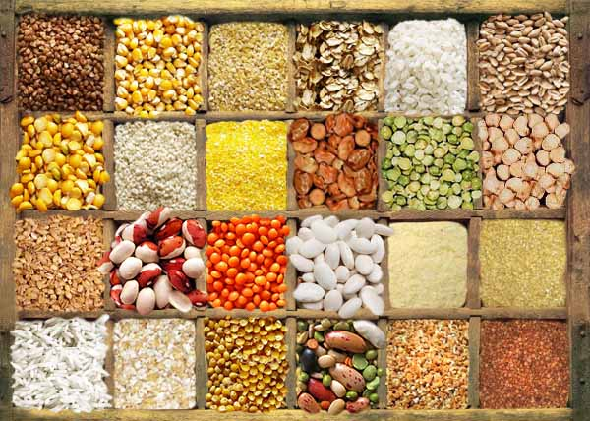
5.Требования к качеству круп

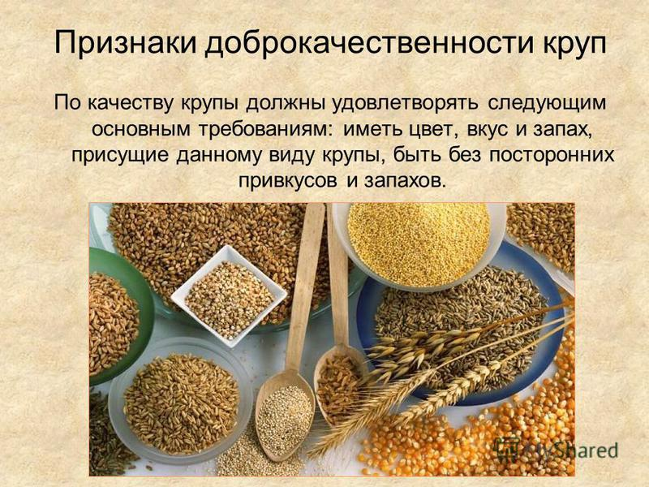

6.Упаковка

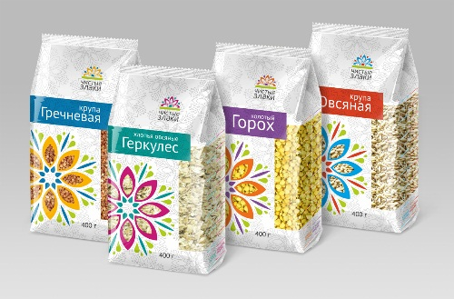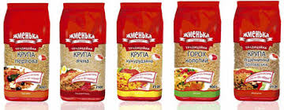

Хранение
Хранят при t не выше 20 град. Влажность 60-70%:
Пшено- 6 месяцев, овсяная-8 месяцев,
манная, гречневая, кукурузная-9-11 мес.;
перловая, рисовая-13-15 мес.;
геркулес-4мес.; горох-14-17 мес.
Вопросы на закрепление
1 . Каковы внешние отличительные признаки крупы
марки M, МТ, Т?
2. В чем разница между перловой и ячневой крупой?
3. Что означает номер крупы? Приведите пример.
4. Какие внешние отличительные признаки ядрицы
и ядрицы быстроразваривающейся?
5. Какого цвета бывает пшено шлифованное, и как отличается по свойствам пшено разного цвета?
Тема: Мука
План
1.Пищевая и энергетическая ценность.
2.Сырье
3.Производство
4.Виды и ассортимент
5.Требования к качеству
6.Упаковка, маркировка, хранение
1.Пищевая и энергетическая ценность.
Продукт | Вес -гр. | Белки | Жиры | Углеводы | Энергия
Мука гречневая | 100 | 13.6 | 1.2 | 73.7 | 367
Мука кукурузная (диетическая) | 100 | 7.2 | 1.5 | 70.2 | 330
Мука пшеничная 1-го сорта | 100 | 10.6 | 1.3 | 67.6 | 331
Мука пшеничная 2-го сорта | 100 | 11.7 | 1.8 | 63.7 | 324
Мука пшеничная в/сорта | 100 | 10.3 | 1.1 | 68.9 | 334
Мука пшеничная обойная | 100 | 11.5 | 2.2 | 56.8 | 298
Мука ржаная обдирная | 100 | 8.9 | 1.7 | 60.2 | 298
Мука ржаная обойная | 100 | 10.7 | 1.9 | 56.8 | 293
Мука рисовая (диетическая) | 100 | 7.4 | 0.6 | 82 | 371
Отруби пшеничные | 100 | 15.5 | 3.8 | 23.5 | 191
2.Сырье: Пшеница, рожь, овес, гречиха, кукуруза, рис.
3.Производство
Первый этап - очистка зерна от сорной примеси в сепараторах; мойка зерна в моечных машинах.
Второй этап - дополнительная очистка зерна в сепараторах, увлажнение в увлажняющих машинах и отволаживание.
Третий этап - помол:
-высокий (сортовой для пшеничной муки);
-низкий: обойный, обдирный, сеяный – для ржаной муки.
4.Виды и ассортимент
Мука пшеничная:
-крупчатка – для макаронного производства;
-высший сорт;
-первый сорт;
-второй сорт;
-обойная мука;
Мука ржаная:
-обойная;
-обдирная; -сеяная.
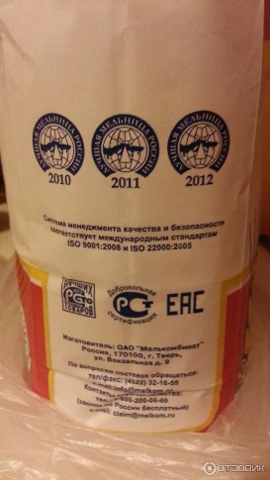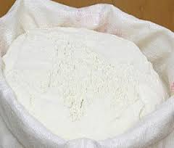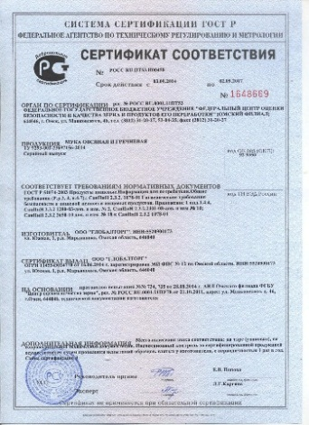
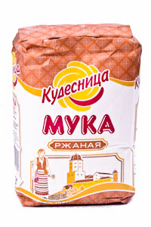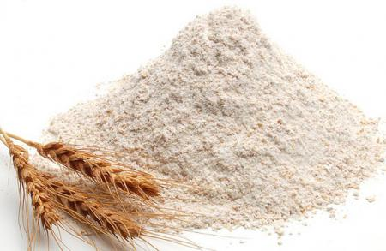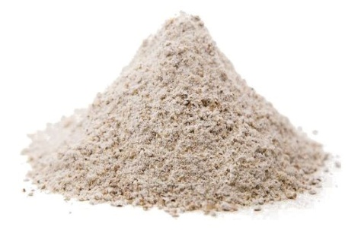
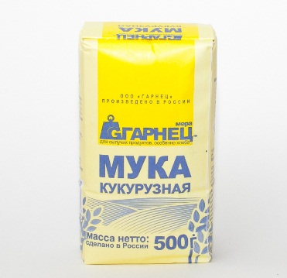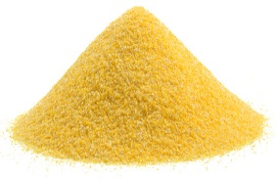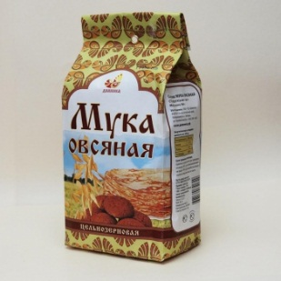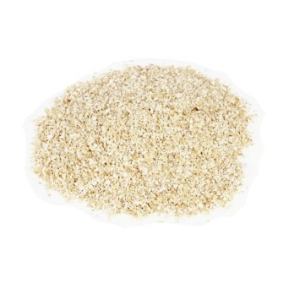

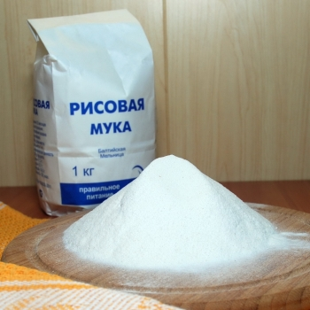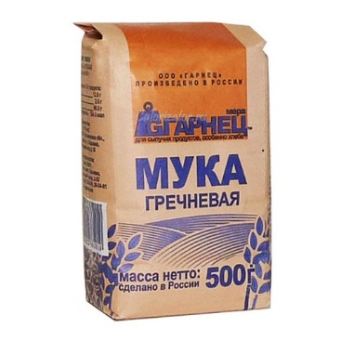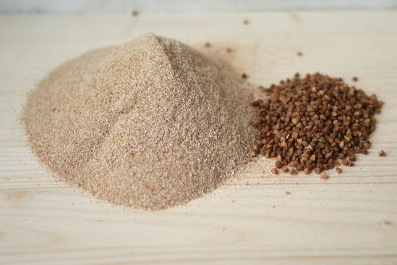

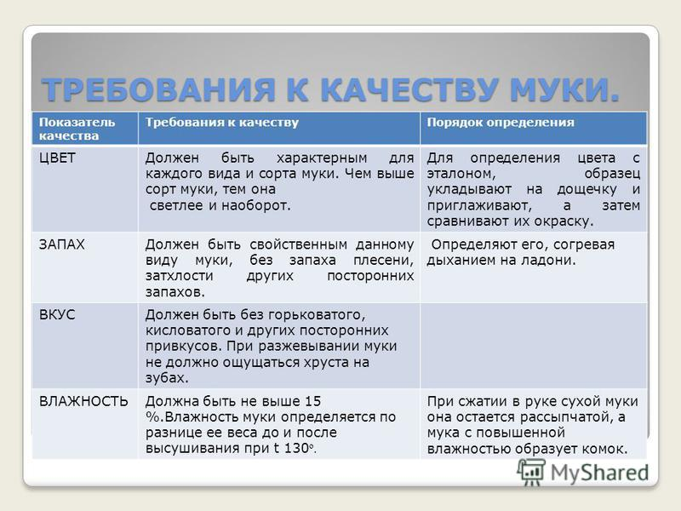

Вопросы на закрепление

1. Как отличается по цвету мука разных сортов и почему?
2. Какие посторонние привкусы и запахи могут возникнуть в муке?
Причины их возникновения.
3. От чего появляется хруст на зубах при определении вкуса?
4. Почему пшеничная мука имеет сладковатый вкус?
5.Какой показатель характеризуется наличием отрубей в муке?
6.Что представляет собой простой и сортовой помол муки?
7.Назовите главный показатель хлебопекарных свойств муки?
8.Из каких этапов состоит производство муки?
9.Какие изменения могут происходить в качестве муки при хранении?
10.Чем отличается пшеничная мука 1/с от 2/с?
11.Отчего возникает горьковатый вкус муки?

Виды и ассортимент макаронных изделий

1.Трубчатые макаронные изделия. В зависимости от формы и длины их подразделяют на подтипы: макароны, рожки, перья.
Макароны – трубки с прямыми или волнообразным срезом. Длина коротких макарон от 15 до 20 см, длинных – не менее 20 см. В зависимости от размера поперечного сечения макароны бывают обыкновенные (от 5,6 до 7,0 мм) и любительские (более 7,0 мм).
Рожки – изогнутые или прямые трубки с прямым срезом. Длина рожков по внешней кривой – от 1,5 до 4,0 см, любительские – от 3,0 до 10. Поверхность бывает гладкой и рифленой. По форме бывают прямые и изогнутые.
Перья – трубки с косым срезом, длиной от 3 до 10 см. Перья по внешнему диаметру делят на особые, обыкновенные, любительские.
3.Нитеобразные макаронные изделия
Вермишель имеет разнообразную форму сечений: квадратную, круглую, эллипсоидальную и др. В зависимости от размера сечения различают (в мм, не более): Паутину – 0,8, Тонкую – 1,2, Обыкновенную – 1,5 Любительскую – 3,0.
По длине вермишель бывает: длинной - длиной не менее20см, короткой - не менее 2 см.
2.Лентообразные изделия
Лапша бывает гладкой или рифленой, края могут быть прямыми, волнообразными, пилообразными. По длине лапшу различают: Длинную – длиной не менее 20 см. Короткую - не менее 2 см.
Ширина лапши допускается любая, но не менее 3 мм, толщина должна быть не более 2мм.
Вермишель, лапшу, макароны (соломку) могут выпускать в виде мотков, гнезд, размеры их не ограничивают.
Фигурные изделия – выпускают их любой формы и размеров, выштамповывают фигурные изделия в виде алфавита, звездочек, ракушек, звездочек, бантиков и др.

Распределите макаронные изделия по видам

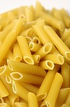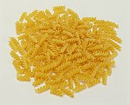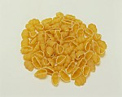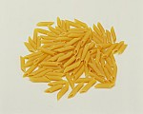
№1 №2 №3 №4
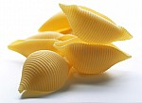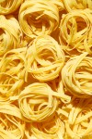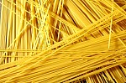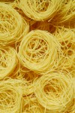
№5 №6 №7 №8
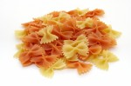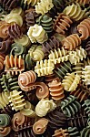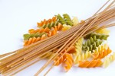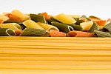
№9 №10 №11 №12
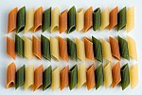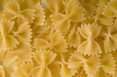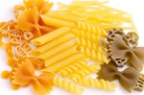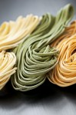
№13 №14 №15 №16

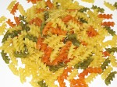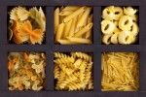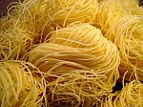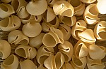
№17 №18 №19 №20

Вопросы на закрепление

- Назовите основное и дополнительное сырье для производства макаронных изделий.
- Как классифицируют макаронные изделия?
3.Выберите правильный вариант ответа на вопрос «из какой муки выбирают макаронные изделия группы А?»:
а) из муки высшего сорта (из твердой пшеницы);
б) из хлебопекарной пшеничной муки;
в) из муки, полученной из мягкой стекловидной пшеницы.
- Допишите схему классификации макаронных изделий на типы и виды:

Макаронные изделия

Нитеобразные
Фигурные
Лентообразные
Трубчатые

f

- К какой группе макаронных изделий относят перья?
- Какие наполнители используют в производстве макаронных изделий?
- Как в зависимости от длины классифицируют лапшу?
- От чего зависит цвет макаронных изделий?
- Что такое лом макаронных изделий?
- Как хранят макаронные изделия?
- Выберите правильный вариант ответа на вопрос «К какому типу макаронных изделий относят вермишель?»:
а) фигурные; в) лентообразные,
б) нитеобразные; г) трубчатые.

Опорный конспект по теме «Хлеб»

Средняя калорийность хлеба в зависимости от сорта, вида и способа выпечки составляет 220-280 ккал/100г.

1.Пищевая ценность хлеба:
Углеводы 42-50%
Белки 6-8%
Жир 1%
Вода 40-48%
Витамины: В, РР
Минеральные вещества: Са, К, Р.

2. Сырье: Мука, вода, соль, дрожжи.
3. Производство:
1.Подготовка сырья:
-просеивание муки;
-смешивание муки.

2.Приготовление теста:
Пшеничный хлеб: Ржаной хлеб
-безопарный способ; -на закваске;
-опарный способ. -заварной.

3.Брожение теста при t 27-30°C
4.Разделка теста (формовка).
5.Расстойка теста при t 35-40°C 20-50 мин.
6.Выпечка хлеба при t 150-300°C 8-80 мин.
7.Охлаждение
4.Виды и ассортимент
Пшеничный Ржано-пшеничный
-формовой в/с, 1/с -Дарницкий
- Южный -Бородинский
-Княжий -Ржаной целебный
-Молочный -Ароматный
-Коломицкий -Карельский
-Курортный -Дорожный
-Домашний
-Новинка
-Соевый Ржаной
-формовой
-Черноморский с солодом
-Ржаной особый заварной

5. Требования к качеству

- Форма - правильная, выпуклая, не мятая, без боковых выплывов;
- Поверхность – гладкая, без трещин, надрывов и пузырей;
- Цвет корки – ржаного - коричневый, пшеничного – от золотисто- желтого до светло-коричневого;
- Толщина корки - 3- 4мм;
- Мякиш хлеба – хорошо пропеченный, не липкий, не влажный,без комочков, следов не промеса, пустот, с равномерной пористостью;
- Вкус и запах – соответствуют определенному сорту;
- Влажность хлеба зависит от вида и сорта муки: ржаного 51%, пшеничного 43-45%;
- Кислотность хлеба ржаного 11-12%, пшеничного 3-4%;
- Пористость- ржаного хлеба 45-51%, пшеничного хлеба 65-68%.

6.Хранение

Хлеб хранят: - пшеничный 24часа
- ржаной 36часов

7.Дефекты хлеба

Пороки внешнего вида: -неправильная форма,
-надрывы и трещины на корке,
-горелая корка,
-бледная корка.

Пороки мякиша: - непромес,
- отслоение корки от мякиша,
- непропеченность мякиша,
- крошливый мякиш,
- неравномерная пористость.

Пороки вкуса и запаха: - посторонние запахи,
- хруст на зубах,
- черствение хлеба.

8.Болезни хлеба
- плесневение;
-картофельная болезнь
-меловая болезнь

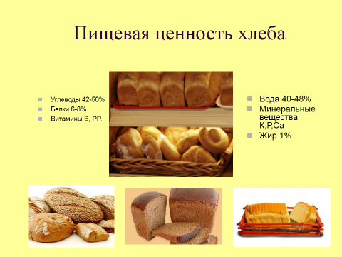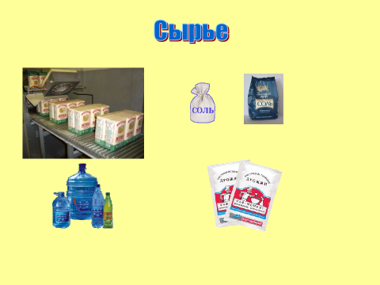

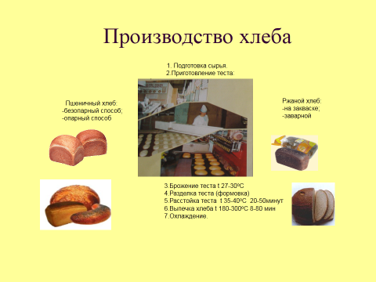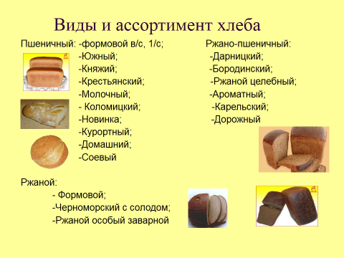

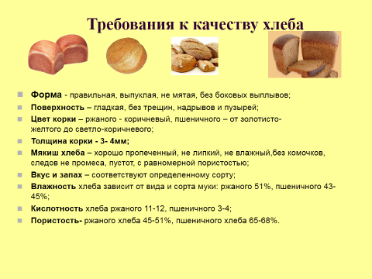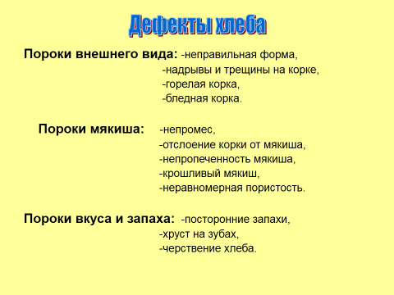

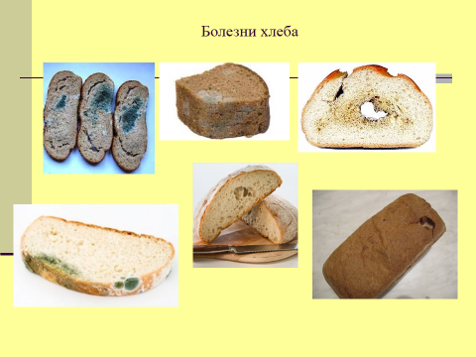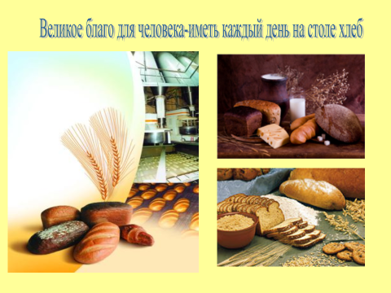

Вопросы для повторения
Тема: «Хлеб»

1.За счет каких химических веществ хлеб имеет высокую пищевую ценность?
2.Назовите основное сырье для производства простого хлеба?
3.Почему хлеб охлаждают после выпечки?
4.Наовите ассортимент хлеба, который поступает в ваш магазин?
5.Какой хлеб имеет лучшие вкусовые свойства?
6.Какая должна быть форма у хлеба?
7.Каким должен быть мякиш у хлеба?
8.Назовите дефекты хлеба, с которыми вам пришлось столкнуться?
9.Почему плесневеет хлеб?
10.Назовите признаки картофельной болезни?
11.Сколько хранится хлеб?
12.Какая разница между черствением и усыханием хлеба?
13.Что делают, чтобы предотвратить картофельную болезнь?

Вопросы на закрепление:
1.Чем отличаются булочные изделия от хлеба?
2.Как готовят тесто для приготовления булочных изделий?
3.Какие изделия получаются лучше, полученные опарным или безопарным способом?
4. Какие булочные изделия не допускаются в продажу?
5.На что обращают внимание при органолептической оценке качества булочных изделий?
6.Какие процессы замедляет низкая влажность булочных изделий?
7.От чего зависит ассортимент сдобных булочных изделий?
8.Какой формы могут быть булочные изделия?
9.Какая намокаемость у булочных изделий?
10.Почему булочные изделия при высокой температуре выпечки не деформируются?
11.Сколько и при каких условиях могут храниться булочные изделия?
12.Назовите ассортимент булочных изделий?
13.Какие новые виды булочных изделий выпекает ОАО «Крымхлеб»?
14.Сколько хранятся булочные изделия в розничной сети в открытом виде и в целлофановой пленке?
15.Чем отличается черствение от усыхания булочных изделий?
16.Могут ли подвергаться картофельной болезнью булочные изделия или нет? Объясните почему?
17.Являются ли калорийными булочные изделия?
18.Какими по массе поступают булочные изделия в продажу?

